(средняя группа)

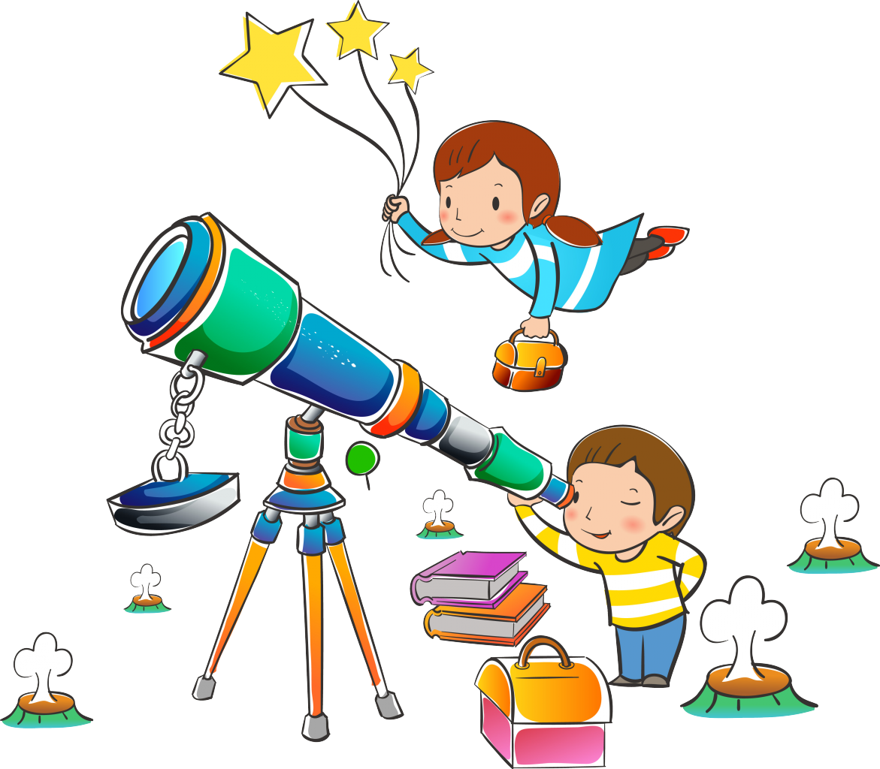

Воспитатель: Королёва Татьяна Александровна
Совместная деятельность воспитателя с детьми в уголке экспериментирования организуется один раз в неделю по 15-20 минут.
Работа проводится с небольшими подгруппами с учетом уровня развития и познавательных интересов детей.
Во время занятия кружка проводится один-два эксперимента (в зависимости от сложности).

Цель работы:
Способствовать развитию у детей познавательной активности, любознательности, стремления к самостоятельному познанию и размышлению.

Задачи:
1. Расширение представлений детей об окружающем мире через знакомство с элементарными знаниями из различных областей наук:
* развитие у детей представлений о химических свойствах веществ;
* развитие у детей элементарных представлений об основных физических свойствах и явлениях (магнетизм, отражение и преломление света, звук, теплота, замерзание и таяние воды);
* развитие представлений о свойствах воды, песка, глины, воздуха, камня;
* развитие элементарных математических представлений (упражнять в количественном счёте).

2. Развитие у детей умений пользоваться приборами - помощниками при проведении игр – экспериментов (увеличительное стекло).

3. Развитие у детей умственных способностей:
* развитие мыслительных способностей: анализ, классификация, сравнение;
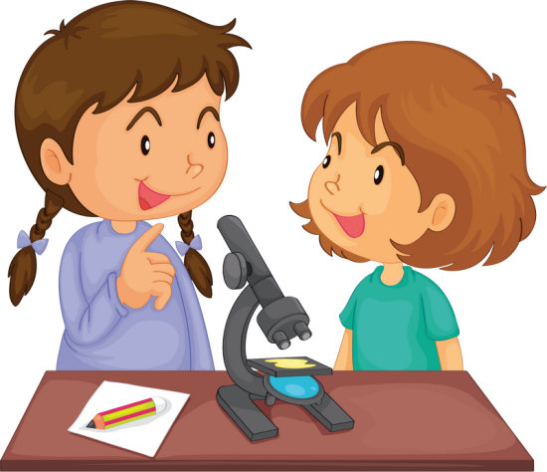
* формирование способов познания путём сенсорного анализа.

4. Социально – личностное развитие каждого ребёнка: развитие коммуникативных навыков, самостоятельности, наблюдательности.

Октябрь
1. Нюхаем, пробуем, трогаем, слушаем.
Задача: закрепить представления детей об органах чувств, их назначении (уши – слышать, узнавать различные звуки; нос – определять запах; пальцы – определять форму, структуру поверхности; язык – определять на вкус).
2. Почему всё звучит?
Задача: подвести детей к пониманию причин возникновения звука: колебание предмета.
3. Прозрачная вода.
Задача: выявить свойства воды (прозрачная, без запаха, льётся, имеет вкус).
4. Вода принимает форму.
Задача: выявить, что вода принимает форму сосуда, в который она налита.
Ноябрь
1. Какие предметы могут плавать?
Задача: дать детям представление о плавучести предметов, о том, что плавучесть зависит не от размера предмета, а от его тяжести.
2. Делаем мыльные пузыри.
Задача: познакомить детей со способом изготовления мыльных пузырей, со свойством жидкого мыла: может растягиваться, образует плёночку.
3. Подушка из пены.
Задача: развить у детей представление о плавучести предметов в мыльной пене (плавучесть зависит не от размера предмета, а от его тяжести).
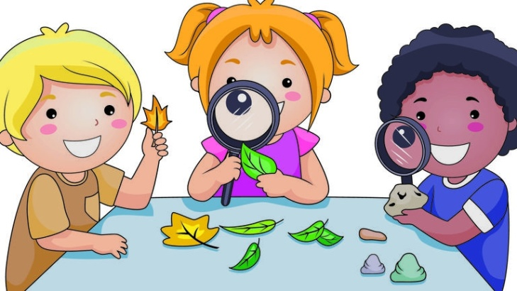
4. Воздух повсюду.
Задачи: обнаружить воздух в окружающем пространстве и выявить его свойство – невидимость.

Декабрь
1. Воздух работает.
Задача: дать детям представление о том, что воздух может двигать предметы (парусные суда, воздушные шары и т. д.).
2. Каждому камешку свой домик.
Задачи: классификация камней по форме, размеру, цвету, особенностями поверхности (гладкие, шероховатые); показать детям возможность использования камней в игровых целях.
3. Можно ли менять форму камня и глины.
Задача: выявить свойства глины (влажная, мягкая, вязкая, можно изменять её форму, делить на части, лепить) и камня (сухой, твёрдый, из него нельзя лепить, его нельзя разделить на части).
4. Свет повсюду.
Задачи: показать значение света, объяснить, что источники света могут быть природные (солнце, луна, костёр, искусственные – изготовление людьми (лампа, фонарик, свеча).
Январь
1. Свет и тень.
Задачи: познакомить с образованием тени от предметов, установить сходство тени и объекта, создать с помощью теней образы.
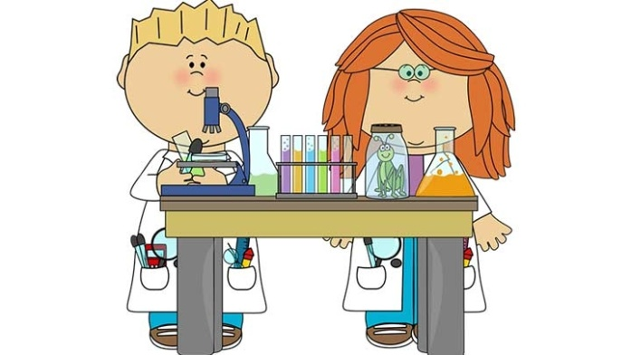
2. Замёрзшая вода.
Задача: выявить, что лёд – твёрдое вещество, плавает, тает, состоит из воды.
3. Тающий лёд.
Задача: определить, что лёд тает от тепла, от надавливания; что в горячей воде он тает быстрее; что вода на холоде замерзает, а также принимает форму ёмкости, в которой находится.

Февраль
1. Разноцветные шарики.
Задача: получить путём смешивания основных цветов новые оттенки: оранжевый, зелёный, фиолетовый, голубой.
2. Таинственные картинки.
Задача: показать детям, что окружающие предметы меняют цвет, если посмотреть на них через цветные стёкла.
3. Всё увидим, всё узнаем.
Задача: познакомить с прибором – помощником – лупой и её назначением.
4. Песочная страна.
Задачи: выделить свойства песка: сыпучесть, рыхлость, из мокрого можно лепить; познакомить со способом изготовления рисунка из песка.
Март
1. Где вода?
Задачи: выявить, что песок и глина по-разному впитывают воду, выделить их свойства: сыпучесть, рыхлость.
2. Водяная мельница.
Задача: дать представление о том, что вода может приводить в движение другие предметы.
3. Звенящая вода.
Задача: показать детям, что количество воды в стакане влияет на издаваемый звук.
4. «Угадай-ка»
Задача: показать детям, что предметы имеют вес, который зависит от материала.
5. Ловись, рыбка, и мала, и велика.
Задача: выявить способность магнита притягивать некоторые предметы.
Апрель
1. Фокусы с магнитом.
Задача: выделить предметы, взаимодействующие с магнитом.
2. Солнечные зайчики.
Задачи: понять причину возникновения солнечных зайчиков, научить пускать солнечных зайчиков (отражать свет зеркалом).
3. Что растворяется в воде?
Задача: показать детям растворимость и нерастворимость в воде различных веществ.
4. Что отражается в зеркале?
Задачи: познакомить детей с понятием «отражение», найти предметы, способные отражать.
Май
1. Волшебное сито.
Задачи: познакомить детей со способом отделения камешков от песка, мелкой крупы от крупной с помощью сита, развить самостоятельность.
2. Цветной песок.
Задачи: познакомить детей со способом изготовления цветного песка (перемешав его с цветным мелом); научить пользоваться тёркой.
3. Игры с песком.
Задачи: закрепить представления детей о свойствах песка, развить любознательность, наблюдательность, активизировать речь детей, развить конструктивные умения.
4. Фонтанчики.
Задачи: развить любознательность, самостоятельность, создать радостное настроение.

